Развитие навыков беглого чтения младших школьников
Чтение - одно из важнейших средств формирования личности. С одной стороны, чтение является предметом обучения, а с другой средством обучения. Из книг, в том числе и учебных по различным предметам, ребёнок получает разнообразные знания. Чтение литературных произведений всегда выполняющих познавательную, эстетическую и воспитательную функции, практическое знакомство с особым обобщенным, образно-эмоциональным способом отражения и познания жизни формирует эмоциональную сферу, нравственно эстетические идеалы, взгляды, отношения ребёнка. Поэтому уверенное владение навыком чтения является одним из основных условий успешности детей в учении. Однако читательские навыки сегодняшних школьников вызывают серьёзную тревогу и у педагогов, и у родителей. Снижение интереса современных школьников к чтению становится серьёзной культурной проблемой. Потребность в книге должна формироваться на самых ранних этапах школьного образования.
Начальная школа первая начинает реализовать общую основную цель обучения - формирование личности учащегося. Поэтому мне, учителю, так важно именно в этот период научить своих учащихся бегло читать, сформировать у них техническую сторону чтения, умение работать с научно – познавательным и художественным текстом, обеспечить полноценное восприятие доступного художественного текста, чтобы оно оказало максимальное воздействие на растущего человека.
Чтение – это окошко, через которое дети видят и познают мир и самого себя. Чтение – это и то, чему обучают младших школьников, посредствам чего их воспитывают и развивают. Чтение – это вид человеческого общения. Чтение – это беседа книги с читателем, а не наоборот. А ведь беседа, общение - один из важнейших факторов общего психического развития ребенка. Научить детей правильному, беглому, осознанному, выразительному чтению – одна из моих главных задач. И эта задача чрезвычайно актуальна, так как чтение играет огромную роль в образовании, воспитании и развитии человека.
Проблема формирования навыка беглого чтения волновала выдающихся педагогов. В свое время на это обращал внимание В.А.Сухомлинский, когда исследовал причины умственной отсталости школьников, правильно подметив: «Если в начальной школе дети мало читали, мало мыслили, у них складывалась структура малодеятельного мозга». Ш. А. Амонашвили отметил, что «современный человек, человек будущего не может жить без книги; чтение в его жизни - это важнейший способ восхождения, самосовершенствования, самообразования». Я.А.Каменский писал: «Видеть звезды, слушать музыку – большое счастье. Но чтобы постичь его, надо научиться читать книжку. А это большой труд».
Отслеживая динамику беглого чтения, я убедилась, что не все дети читают бегло и скорость чтения с переходом в старшие классы у некоторых детей не увеличивается, а уменьшается. И меня не перестает волновать обыденный вопрос - как же помочь детям? Вместе с тем ответ на этот вопрос не так прост. Прежде чем заставлять ребёнка быстрее читать, нужно выяснить, в чём исходные причины трудностей. И только выяснив это, можно понять, какую помощь ему необходимо оказать. Существует много причин, тормозящих скорость чтения. Это и неправильное дыхание, и нарушения артикуляции, малое поле зрения, природный темп деятельности, отсутствие антиципации.
Устранение этих причин облегчает процесс формирования навыков правильного беглого чтения учащихся.
Сформированный навык чтения включает в себя два основных компонента: технику чтения (правильное и быстрое восприятие и озвучивание слов, основанное на связи между их зрительными образами, с одной стороны, и акустическими и речедвигательными – с другой); понимание текста (извлечение его смысла, содержания). Эти две стороны находятся в теснейшей взаимосвязи и оказывают взаимное влияние друг на друга.
Совершенствование скорости чтения приводит к быстрому и точному пониманию смысла, а более лёгкий в смысловом отношении текст читается быстрее и без ошибок. В процессе обучения чтению ученики под руководством учителя упражняются и в технике чтения, и в понимании прочитанного. Однако значение работы по формированию и автоматизации технических навыков часто недооценивается, и основной акцент перемещается на смысловое чтение в ущерб скорости. Если переключать ребёнка на работу со смыслом прочитанного, нарушается естественный психологический процесс формирования чтения и создаются условия для появления ошибок. Например, учащиеся пропускают буквы, слоги, слова и даже строчки, переставляют единицы чтения, вставляют произвольные элементы.
При обучении детей беглому чтению придерживаюсь принципов:
– признание талантливости каждого ребенка;
– принцип взаимного превосходства (если у кого-то что-то получается хуже, значит другое получится лучше; это надо найти);
– принцип неизбежности перемен в лучшую сторону (ничего нет окончательного, надо развиваться - и всѐ может измениться);
– принцип доступности и прочности (содержание учебного материал должно быть доступным, интересным и личностно значимым);
– принцип успешности (каждый человек может быть успешным, успехи нужно сравнивать не с другими, а самим собой).
Чтобы достичь навыка беглого чтения, я обращаю внимание на решение следующих задач:
- увеличение объема слухового и зрительного восприятия;
- развитие периферического зрения;
- развитие умения одновременно с чтением вслух одного слова на основе усвоенного содержания по началу, по контурам угадать 2-3 последующих;
- формирование устойчивого внимания;
- предупреждение повторов при чтении;
- пополнение словарного запаса ученика.
Перед осуществлением контроля за уровнем сформированности навыка беглого чтения, важно правильно наладить всю предшествующую работу. Ведь именно при методически верно построенной работе учителя ученик не только может достичь нужных показателей скорости, но и превзойти их.
На протяжении четырёх лет обучения у учащихся меняются приёмы овладения навыком беглого чтения: сначала идёт освоение целостных (синтетических) приёмов чтения в пределах слова и словосочетания (чтения целыми словами); далее формируются приёмы интонационного объединения слов в предложения, увеличивается скорость чтения (беглое чтение), постепенно вводится чтение про себя с воспроизведением содержания прочитанного. Учащиеся постепенно овладевают рациональными приёмами чтения и понимания прочитанного, орфоэпическими и интонационными нормами чтения, осваивают разные виды чтения текста (выборочное, ознакомительное, изучающее) и используют их в соответствии с конкретной речевой задачей. Параллельно с формированием навыка беглого чтения мною ведётся целенаправленная работа по развитию навыка осознанного чтения, умения постигать смысл прочитанного, обобщать и выделять главное.
Какие же мне необходимо соблюдать этапы, чтобы сформировать навыки беглого чтения у учащихся?
Первый этап – обучение учащихся слушать слово, художественное произведение, т.е. воспринимать на слух. С первых уроков обучения грамоте беглому чтению перед малышами ставлю задачу представить себе читаемое в красках, звуках, формах (учатся воображать).
Второй этап – формирование навыков учебной деятельности. Это усвоение понятия «читать» в узком и широком его смысле. Для успешной работы на данном этапе при анализе слов использую фишки и учу произношению слов с интонационным подчеркиванием каждого звука. Чтобы прочитать слово, надо посмотреть на буквы (фишки) и называть последовательно звуки.
Третий этап – чтение слогов. Усвоению ускорения чтения способствует стремление видеть слог. Облегчает процесс овладения плавным слоговым чтением – чтение за ведущим, чтение разнообразных слоговых таблиц, которые применяю на каждом уроке литературного чтения.
Четвертый этап – умение следить за чтением. Научить следовать за медленным чтением учителя глазами и указкой по строчке, чтобы отождествлять звуковую форму слова с его графической формой.
Пятый этап – формирование и закрепление навыка фиксации глаз на слове, строке с одновременным проговариванием шепотом или вслух.
Шестой этап – формирование навык беглой артикуляции. Это чтение одновременно с учителем в нужном для класса темпе с опорой на текст.
Седьмой этап – формирование действий контроля за чтением.
И заключительным этапом по формированию навыка чтения для начинающих является восьмой этап – развитие интереса к чтению, книгам. А это развитие будет эффективным, когда будет создаваться «ситуация успеха».
Очень важна помощь родителей при обучении детей чтению. Поэтому, на родительских собраниях необходимо убеждать каждого родителя в том, что чтение должно войти в ежедневную привычку ребенка, при этом, особенно на первых ступенях грамотного чтения, необходимо создавать ситуацию интереса окружающих, слушающих его чтение. Хорошо, когда родители проявляют живой интерес к содержанию рассказа, отрывка и т.д. Очень важно быть предельно сдержанным, терпеливым, снисходительным и доброжелательным к ребенку.
Психологи утверждают, что на успеваемость ученика влияет более двухсот факторов. Но если внимательно их исследовать, то фактором номер один, по воздействию на успеваемость ученика, является всё-таки умение бегло читать!
Да, чтение - это нелёгкий и порой мучительный процесс, отнимающий у детей много сил и времени. А читать бегло, осознанно, правильно, да ещё и выразительно - это большое искусство. Но все эти навыки необходимы, чтобы в дальнейшем младший школьник получал удовольствие и радость от процесса чтения, чувствовал себя уверенно как в сегодняшнем, так и в завтрашнем дне.
Нет такого учителя, который не заинтересован в том, чтобы всех детей научить хорошо и бегло читать. И я не исключение. Научить детей правильному, беглому, осознанному, выразительному чтению – одна из главных задач начального обучения. И эта задача чрезвычайно актуальна, так как чтение играет огромную роль в образовании, воспитании и развитии человека. Умения и навыки чтения формируются не только как важнейший вид речевой и умственной деятельности, но и как сложный комплекс умений и навыков, имеющий общеучебный характер, используемый учениками при изучении всех учебных предметов, во внеклассной и внешкольной жизни. Жизнь показывает, что если ученик научился читать в период обучения грамоте, то он в коллективе класса занимает заметное место, верит в свои силы, и, наоборот, если ребенок не овладел чтением, он чувствует какую-то ущербность, теряет веру в свои силы, в способность успешно учиться и в коллективе класса находится в тени. Морально он будет переживать свой недостаток и не сможет реализовать в школе свои способности, то положительное, что в нём заложено. По мнению психологов - скорость чтения является самым важным фактором из числа влияющих на успеваемость. Следовательно, необходима, систематическая, целенаправленная работа над развитием и совершенствованием навыка чтения от класса к классу.
Современные дети не любят читать, а чтение – это не только тот предмет, которым надо успешно овладеть ученику, но и тот, посредством которого он будет осваивать другие дисциплины, познавать богатство окружающего мира и человеческих отношений, формировать в себе собственное отношение к действительности.
Чтение – это труд. Моя задача - сделать его более производительным, продуктивным.
Какие приемы-упражнения для развития навыков беглого чтения я использую на уроках чтения?
Для решения этой задачи я применяю разнообразные формы обучения: индивидуальные, групповые, коллективные формы работы.
Для того, чтобы учащиеся быстрее овладевали навыками беглого чтения, работа должна вестись поэтапно ( от простого к сложному)
Так, в 1 классе я использую заучивание скороговорок.Начинаю работу с коротких и простых скороговорок. Например: «Осип охрип» или «Мы ели-ели ершей у ели». Потом предлагаю проговорить вместе несколько раз.
Секрет скороговорки в том, что в ней встречаются слова, сходные по звучанию, но разные по смыслу. В словах ритмически повторяются звуки, слоги.
Утром присев на пригорке,
Учат сороки скороговорки.
Кар-р-р! Картошка, картонка, карета, картуз.
Кар-р-р! Карниз, карамель, карапуз.

Жук упал, и встать не может.
Ждет он, кто ему поможет.

Для выработки беглости чтения учащихся в 1классе я рекомендую проводить ежедневные практические разминки на уроках чтения, т.е. упражнения по отработке сочетаний гласных и согласных
Для этого на доску прикрепляются магнитные гласные буквы, а дети, по алфавиту присоединяя к ним согласные, читают полученный слог.
На каждом уроке провожу музыкальные чистоговорки.
Этот прием заинтересовывает детей, они зрительно запоминают слоги. Особенно эффективно это упражнение для слабочитающих детей. Развивается артикуляционный аппарат, и одновременно закрепляется навык слогового чтения. Сначала учащиеся слушают музыкальную чистоговорку, потом вместе с учителем поют.
Следующее упражнение – работа со структурными слоговыми таблицами. У каждого ученика есть папки со структурными слоговыми таблицами. Сначала предлагается прочитать страницу с открытыми слогами хором, потом индивидуально.
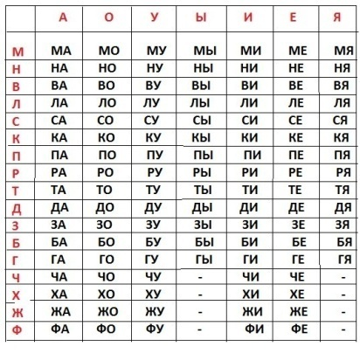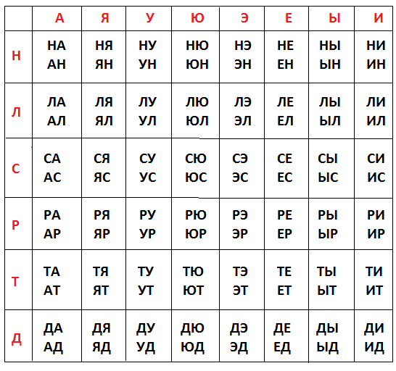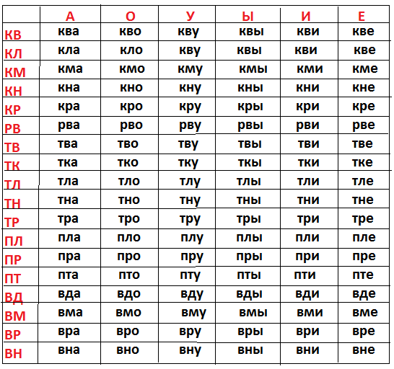

После этого чтения можно перейти к чтению «пирамид слогов и слов»
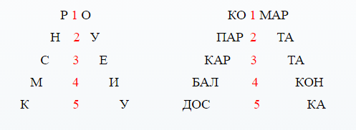
Эти упражнения помогают устранить причины трудностей и совершенствовать техническую составляющую процесса чтения.
Следующее упражнение - речевая зарядка.
1. Чтение слов по подобию.
Мак майка Ваня
Рак гайка Маня
Бак зайка Таня
После чтения предлагаю попробовать добавить слова по подобию в каждый столбик. В процессе неоднократного воспроизведения подобных подборок в памяти учащихся быстрее накапливаются зрительные образы слов, узнаваемые ими сразу, с первого взгляда.
2. Чтение слов с наращиванием согласных
Низ-вниз лез-влез
Бил-вбил плеск-всплеск
Плыл-всплыл копал-вскопал
Подобные задания закрепляют навык чтения слов с трудными слоговыми структурами, отрабатывают ритм, темп чтения, четкость артикуляции. Их хоровое проговаривание организует учащихся и создает в классе хороший эмоциональный настрой. Речевая зарядка дает больший эффект, если проводить ее перед чтением текста
Одним из эффективных методов для развития навыков беглого чтения является бинарное чтение, когда одну таблицу или текст читают два ученика одновременно.
Конечно, это не все методы и приемы по обучению беглому чтению, а самые основные, которые я применяю на уроках. Чтобы добиться успеха в овладении правильным, беглым чтением, необходимо не только их использовать, но еще и учитывать индивидуальные возможности ребенка, а также помнить, что кратковременная работа результата не даст, поэтому надо систематически над этим работать.

